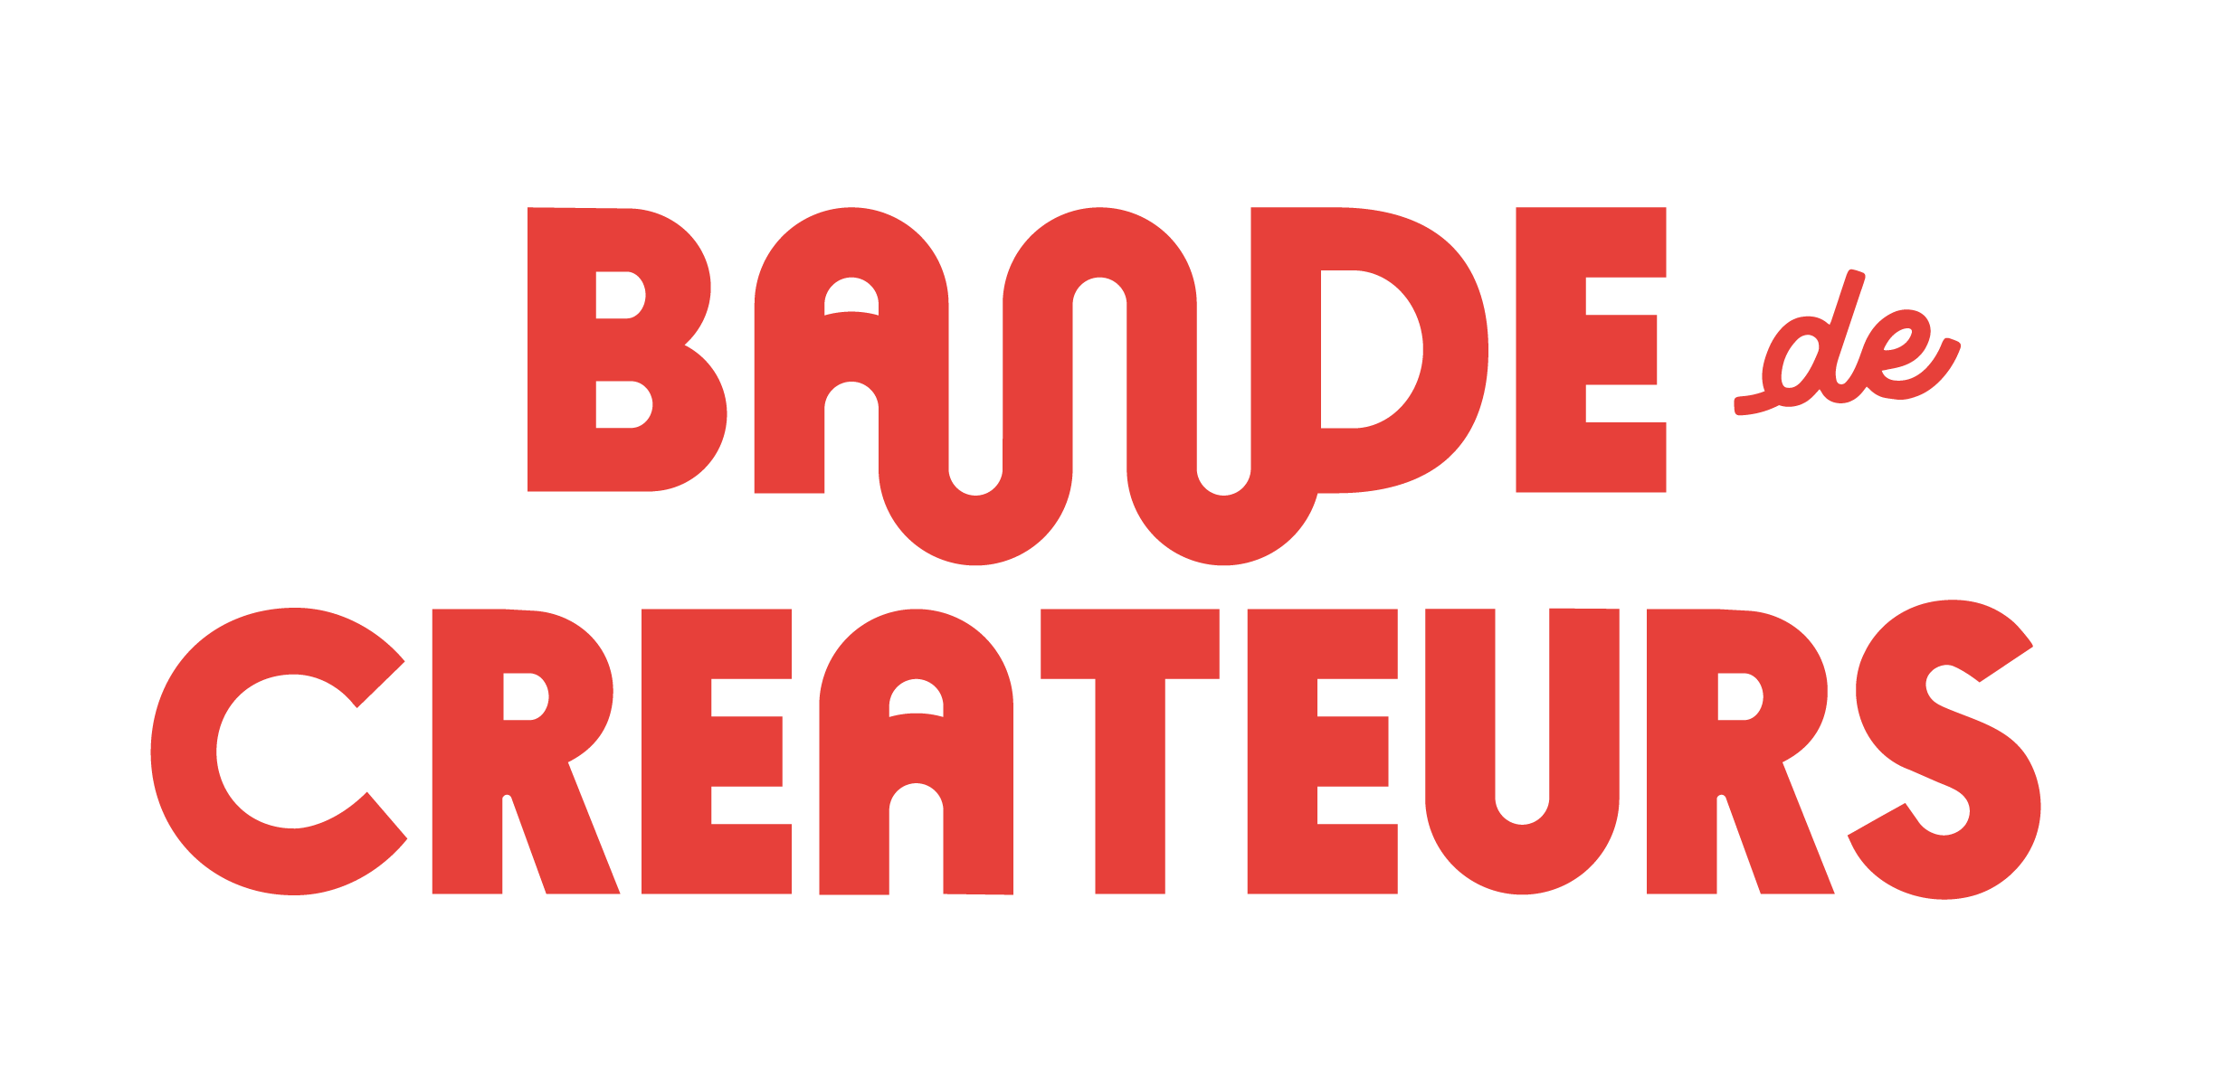
Fiche d’inscription

20-21 Juin 2026
10-11 Octobre 2026
Bastille Design Center
74 bd Richard Lenoir 75011 Paris
Merci de compléter la fiche informatiquement ou de répondre à ces questions par retour de mail, afin de faciliter l’édition des factures. Merci de préciser les dates pour lesquelles vous souhaitez candidater.

Nom de la marque : ………………………………………………….………………………………………
Produits proposés à la vente :……………………………………………………………………………
Nom et prénom : ………………………………………………..…………………………………………….
Adresse : …………………………………………………………………………………………………………
Code postal : ……………………………………………………………………………………………………
Ville : ………………………………………………………………………………………………………………
Téléphone : ……………………………………………………………………………………………………..
Site internet ou page : ……………………………………………………………………………………...
E-mail : ……………………………………………………………………………………………………………
Numéro de Siret : …………………………………………………………………………………………….

Choix du stand : ………………………………………………………………
Si vous êtes sélectionné, un mail vous sera envoyé avec la facture et le contrat.
Votre participation sera validée seulement après réception du paiement en totalité ou d’un acompte de 50%.
Les candidatures de Juin seront privilégiées, le délai de réponse pour Octobre sera plus long . Sans nouvelles de notre part sous un mois, vous pouvez considérer que votre candidature n’a pas été retenue. Merci de votre compréhension.

Formulaire de candidature à envoyer à : contact@bandedecreateurs.fr

